Академия управления при Президенте Республики Беларусь

Институт управленческих кадров

Факультет инновационной подготовки

Кафедра управления информационными ресурсами

Компьютерные сети и Интернет-технологии

Отчет
по лабораторной работе № 1

Базовые понятия ASP.NET

Выполнил:
Павлов Р.С. Приняла: Шавво Н.А.
Группа: УИР-2
Курс: 4

Минск 2012
Тема работы:
Базовые понятия ASP.NET
Цель работы:
Изучить библиотеки классов .NET Framework, назначение Common Language Runtime, принципа работы приложения ASP.NET, освоить основные компоненты ASP.NET – Web-форма (страница .aspx), страница code-behind, файл конфигурации web.config, важнейшие директории; ознакомиться со средой создания Web-приложений Visual Studio; создать персональный проект ASP.NET.
- Краткие теоретические сведения

Общие сведения о ASP.NET
ASP.NET — это веб-платформа, предоставляющая все необходимые службы для создания серверных веб-приложений корпоративного класса. ASP.NET создана на основе платформы .NET Framework, поэтому все функции .NET Framework доступны для приложений ASP.NET. Приложения могут быть написаны на любом языке, совместимом со средой CLR, включая Visual Basic и C#.
Для создания веб-приложений ASP.NET можно воспользоваться Visual Studio. Средства и параметры Visual Studio, предназначенные для создания веб-приложений, в совокупности именуются Visual Web Developer. Кроме того, имеется бесплатный самостоятельный продукт Visual Web Developer Express, который включает в себя базовый набор функций веб-разработки, реализованных в Visual Studio.

Компоненты веб-страниц ASP.NET
На веб-страницах ASP.NET программирование пользовательского интерфейса разделено на два этапа: программирование алгоритма и визуального компонента. В языках программирования Visual Basic и Visual C++ используется такое же разделение между видимой частью страницы и взаимодействующим с ней кодом.
Визуальный элемент состоит из файла, содержащего статическую разметку, такую как серверные элементы управления ASP.NET и HTML. Веб-страница ASP.NET выполняет функции контейнера для статического текста и элементов управления, которые необходимо отобразить.
Алгоритм веб-страницы ASP.NET состоит из кода, который создается для взаимодействия со страницей. Код может находиться в блоке script на странице или в отдельном файле класса. Если код находится в отдельном файле класса, этот файл является файлом с выделенным кодом. Код в файле с выделенным кодом может быть написан на языке Visual Basic, C# или любом другом языке .NET Framework.

Файл конфигурации web.config
Web.config — это файл, определяющий параметры для ASP.NET web-приложения. По сути, файл web.config — это XML-документ. В нем хранится информация о параметрах поставщиков состояний сеансов, членства, определяются ссылки на страницы ошибок. Также web.config содержит строки соединения с базами данных, средства управления трассировкой.
В каждом web-приложении должен быть файл web.config, находящийся в его корневом каталоге. Однако дочерние каталоги могут содержать свои параметры конфигурации ASP.NET (которые отличаются от главного конфигурационного файла отсутствием некоторых разделов).
- Самостоятельные задания
- Создать папку для своего первого Web-проекта. Добавить на страницу элемент Label и разместить информацию о разработчике сайта, также добавить на ASP-страницу заголовок (title) и сообщение «Здравствуй, мир!».

Код приложения:

Файл Zadanie1.aspx:
<%@ Page Language="C#" AutoEventWireup="true" CodeFile="Zadanie1.aspx.cs" Inherits="Zadanie1" %>

<!DOCTYPE html PUBLIC "-//W3C//DTD XHTML 1.0 Transitional//EN" "http://www.w3.org/TR/xhtml1/DTD/xhtml1-transitional.dtd">

<html xmlns="http://www.w3.org/1999/xhtml">
<head runat="server">
<title>Задание №1 / Лаб.раб.№1 / КСИТ</title>
</head>
<body>
<form id="form1" runat="server">
<asp:Label ID="Label1" runat="server">© Академия управления при Президенте Республики Беларусь Разработчик: Павлов Роман Сергеевич, студент 3 курса специальности УИР</asp:Label>
<p>
Здравствуй, мир!</p>
</form>
</body>
</html>

Файл Zadanie1.aspx.cs:
using System;
using System.Collections.Generic;
using System.Linq;
using System.Web;
using System.Web.UI;
using System.Web.UI.WebControls;

public partial class Zadanie1 : System.Web.UI.Page
{
protected void Page_Load(object sender, EventArgs e)
{

}
}

Пример выполнения:
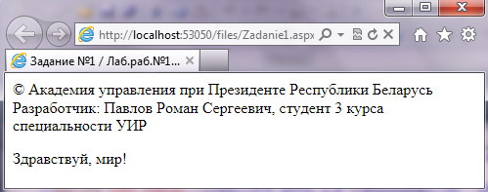
- На страницу, созданную в задании №1 добавить еще один элемент Label, указав в атрибуде Text значние «Время открытия страницы». Рядом поместить элемент TextBox (ID – Time, Text – пустая строка) и зафиксировать в нем время открытия ASP-страницы.

Код приложения:

Файл Zadanie2.aspx:
<%@ Page Language="C#" AutoEventWireup="true" CodeFile="Zadanie2.aspx.cs" Inherits="Zadanie2" %>

<!DOCTYPE html PUBLIC "-//W3C//DTD XHTML 1.0 Transitional//EN" "http://www.w3.org/TR/xhtml1/DTD/xhtml1-transitional.dtd">

<html xmlns="http://www.w3.org/1999/xhtml">
<head id="Head1" runat="server">
<title>Задание №2 / Лаб.раб.№1 / КСИТ</title>
</head>
<body>
<form id="form1" runat="server">

<asp:Label ID="Label2" runat="server">Текущее время:</asp:Label>
<asp:TextBox ID="Time" runat="server"></asp:TextBox>
<br />

<asp:Label ID="Label1" runat="server">© Академия управления при Президенте Республики Беларусь Разработчики: Павлов Роман Сергеевич и Календо Игорь Олегович, студенты 3 курса специальности УИР</asp:Label>
<p>
Здравствуй, мир!</p>
</form>
</body>
</html>

Файл Zadanie2.aspx.cs:
using System;
using System.Collections.Generic;
using System.Linq;
using System.Web;
using System.Web.UI;
using System.Web.UI.WebControls;

public partial class Zadanie2 : System.Web.UI.Page
{
protected void Page_Load(object sender, EventArgs e)
{
Time.Text += DateTime.Now.ToString();
}
}

Пример выполнения:
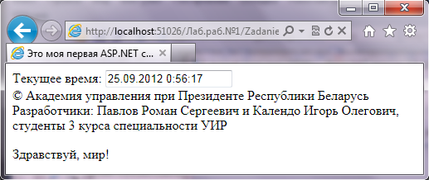
- Cоздать ASP-страницу, при загрузке которой будет выводиться сообщение «Добро пожаловать в ASP.NET!». Вставить рисунок.

Код приложения:

Файл Zadanie3.aspx:
<%@ Page Language="C#" AutoEventWireup="true" CodeFile="Zadanie3.aspx.cs" Inherits="Zadanie3" %>

<!DOCTYPE html PUBLIC "-//W3C//DTD XHTML 1.0 Transitional//EN" "http://www.w3.org/TR/xhtml1/DTD/xhtml1-transitional.dtd">

<html xmlns="http://www.w3.org/1999/xhtml">
<head runat="server">
<title>Задание №3 / Лаб.раб.№1 / КСИТ</title>
</head>
<body>
<form id="form1" runat="server">
<div>

<asp:Image ID="Image1" runat="server" ImageAlign="AbsBottom"
ImageUrl="~/images/aspnet-logo.gif" />
<br />
<br />
Добро пожаловать в ASP.NET!</div>
</form>
</body>
</html>

Файл Zadanie3.aspx.cs:
using System;
using System.Collections.Generic;
using System.Linq;
using System.Web;
using System.Web.UI;
using System.Web.UI.WebControls;

public partial class Zadanie3 : System.Web.UI.Page
{
protected void Page_Load(object sender, EventArgs e)
{

}
}

Пример выполнения:
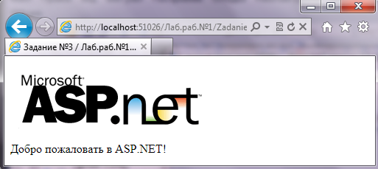
- Подготовить ASP-страницу, в которой присутствует запрос имени пользователя, после ввода которого выводится сообщение «Здравствуйте, ИМЯ, Вам следует освоить ASP.NET». Страница должна содержать элементы управления: текстовое поле, кнопка, метка. Написать обработчик события OnTextChanged. Поэкспериментировать с объектом Response и его методом Write.

Код приложения:

Файл Zadanie4.aspx:
<%@ Page Language="C#" AutoEventWireup="true" CodeFile="Zadanie4.aspx.cs" Inherits="Zadanie4" %>

<!DOCTYPE html PUBLIC "-//W3C//DTD XHTML 1.0 Transitional//EN" "http://www.w3.org/TR/xhtml1/DTD/xhtml1-transitional.dtd">

<html xmlns="http://www.w3.org/1999/xhtml">
<head runat="server">
<title>Задание №4 / Лаб.раб.№1 / КСИТ</title>
</head>
<body>
<form id="form1" runat="server">
<div>

<asp:Label ID="Label1" runat="server">Введите свое имя: </asp:Label>

<asp:TextBox ID="TextBox1" runat="server" OnTextChanged="TextBox1_TextChanged"></asp:TextBox>
<asp:RequiredFieldValidator ID="RequiredFieldValidator1" runat="server"
ControlToValidate="TextBox1" ErrorMessage="- это обязательное поле!"
ForeColor="#CC3300"></asp:RequiredFieldValidator>
<br />
<asp:Button ID="Button1" runat="server" onclick="Button1_Click" Text="Готово" />
<br />
<asp:RegularExpressionValidator ID="RegularExpressionValidator1" runat="server"
ControlToValidate="TextBox1"
ErrorMessage="Неверный ввод! Разрешены только символы латиницы или кириллицы."
Font-Bold="False" ForeColor="#CC3300" ValidationExpression="[aA-zZаА-яЯ]+"></asp:RegularExpressionValidator>
<br />

</div>
</form>
</body>
</html>

Файл Zadanie4.aspx.cs:
using System;
using System.Collections.Generic;
using System.Linq;
using System.Web;
using System.Web.UI;
using System.Web.UI.WebControls;

public partial class Zadanie4 : System.Web.UI.Page
{
protected void Page_Load(object sender, EventArgs e)
{

}
protected void Button1_Click(object sender, EventArgs e)
{
String name = TextBox1.Text.ToString();
Response.Write("<script type='text/javascript'>alert('Здравствуйте, " + name + ", Вам следует освоить ASP.NET.')</script>");
}
protected void TextBox1_TextChanged(object sender, System.EventArgs e)
{
RegularExpressionValidator1.Validate();
}
}

Пример выполнения:
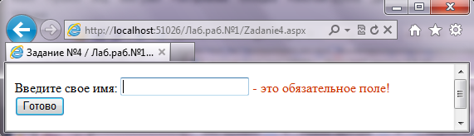
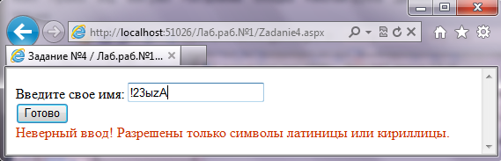
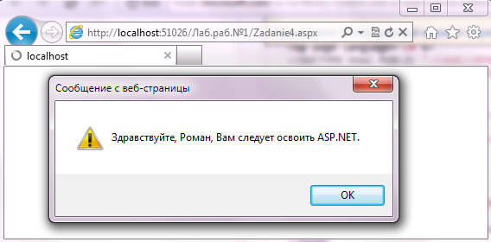
- Создать ASP-страницу, на которой отображаются название группы, список студентов и их фото.

Код приложения:

Файл Zadanie5.aspx:
<%@ Page Language="C#" AutoEventWireup="true" CodeFile="Zadanie5.aspx.cs" Inherits="Zadanie5" %>

<!DOCTYPE html PUBLIC "-//W3C//DTD XHTML 1.0 Transitional//EN" "http://www.w3.org/TR/xhtml1/DTD/xhtml1-transitional.dtd">

<html xmlns="http://www.w3.org/1999/xhtml">
<head runat="server">
<title>Задание №5 / Лаб.раб.№1 / КСИТ</title>
<style type="text/css">
#table {
float: left;
}
#photo {
float: left;
padding-top: 60px;
}
</style>

</head>
<body>
<form id="form1" runat="server">
<p style="font-size: large; font-weight: bold; text-align: center;">Группа УИР-2
</p>
<div id="table">
<asp:Table ID="Table1" runat="server" BorderStyle="None" Width="250px">
</asp:Table></div>
<div id="photo">
<img alt="" src="images/group_photo.jpg" border="1px" /></div>
</form>
</body>
</html>

Файл Zadanie5.aspx.cs:
using System;
using System.Collections.Generic;
using System.Linq;
using System.Web;
using System.Web.UI;
using System.Web.UI.WebControls;

public partial class Zadanie5 : System.Web.UI.Page
{
protected void Page_Load(object sender, EventArgs e)
{
String[] names = {"Астапенко Таисия",
"Борисенко Юлия",
"Брановицкая Анастасия",
"Вовна Дарья",
"Голуб Екатерина",
"Губина Екатерина",
"Езерская Юлия",
"Журбило Артём",
"Зыль Юлия",
"Календо Игорь",
"Косило Дарья",
"Кулина Ольга",
"Лешкевич Ольга",
"Лопатик Татьяна",
"Малайчук Алёна",
"Нагорный Дмитрий",
"Павлов Роман",
"Платонова Мария",
"Радюк Наталья",
"Рудаков Алексей",
"Сачко Анастасия",
"Сподарик Станислав",
"Ульянова Анна",
"Чернявская Елена",
"Шалимова Елена",
"Янушенок Надежда"
};
int numrows = names.Count();
int numcells = 1;
for (int i = 0; i < numrows; i++)
{
TableRow r = new TableRow();
for (int j = 0; j < numcells; j++)
{
TableCell c = new TableCell();
c.Text = i+1 + ". " + names[i].ToString();
r.Cells.Add(c);
}
Table1.Rows.Add(r);
}
}
}

Пример выполнения:
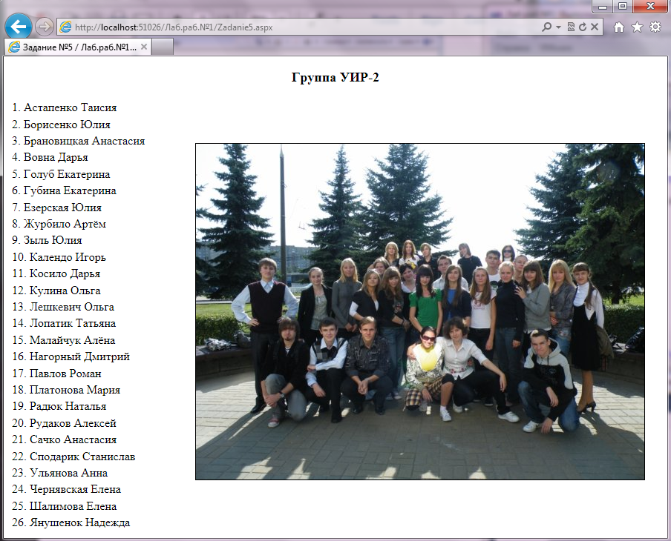
- Контрольные вопросы
- Что такое ASP.NET?
ASP.NET является единой моделью для разработки веб-приложений с применением минимума кода, которая содержит службы, необходимые для построения веб-приложений для предприятий. ASP.NET является частью платформы .NET Framework, а потому обеспечивает доступ к классам этой платформы. Приложения могут быть написаны на любом языке среды CLR, включая Microsoft Visual Basic и C#. Эти языки позволяют разрабатывать приложения ASP.NET, которые могут использовать все преимущества среды CLR, типовой безопасности, наследования и т. д.
- Что должна сделать ASP.NET, перед тем как отправить что-либо на браузер?
Страницы ASP.NET выполняются как код на сервере. Следовательно, если страницу нужно обработать, страница конфигурируется для отправки на сервер при нажатии пользователем кнопок (или например, когда пользователь выбирает флажки или взаимодействует с другими элементами управления на странице). Цикл обработки для веб-страницы ASP.NET следующий:
- Пользователь запрашивает страницу. (Страница запрашивается при помощи HTTP метода GET.) Страница выполняется первый раз, выполняя предварительную обработку, если Вы запрограммировали ее действовать так.
- Страница динамически отсылает разметку обозревателю, которую пользователь видит как веб-страницу, похожую на любую другую страницу.
- Пользователь печатает информацию или выбирает ее из доступных вариантов и затем нажимает на кнопку. (Если пользователь нажимает на ссылку вместо кнопки, страница может просто перенаправить на другую страницу и последующая обработка на будет выполняться на первой странице.)
- Страница развертывается на веб-сервере. (Обозреватель выполняет метод HTTP POST, который в ASP.NET называется обратной передачей.) В частности, страница передается обратно. Например, если пользователь работает со страницей Default.aspx, нажатие на кнопку на странице отправляет страницу обратно на сервер с целевым объектом Default.aspx.
- На веб-сервере страница выполняется снова. Информация, которую пользователь напечатал или выбрал, доступна на странице.
- Страница выполняет обработку, которую Вы запрограммировали.
- Страница передается обратно в обозреватель.
Этот цикл продолжается до тех пор, пока пользователь работает на странице. Каждый раз, когда пользователь нажимает кнопку, информация на странице отправляется на веб-сервер и страница выполняется снова. Каждый цикл называется циклом обработки. Т. к. обработка страницы выполняется на веб-сервере, каждое действие, которое страница может выполнять, требует цикла обработки на сервере.
- Что означает CLR?
Common Language Runtime (англ. CLR — общеязыковая исполняющая среда) — виртуальная машина, интерпретирующая и исполняющая код на языке CIL (Common Intermediate Language), в который компилируются программы, написанные, в частности, на .NET-совместимых языках программирования (C#, Managed C++, Visual Basic .NET, Visual J# и т. п.); компонент пакета Microsoft .NET Framework.
- Что такое метаданные?
Метаданные в .NET (англ. .NET metadata) — термин, обозначающий определённые структуры данных, добавляемые в код Common Intermediate Language для описания высокоуровневой структуры кода. Метаданные описывают все классы и члены классов, определённые в сборке, а также классы и члены классов, которые текущая сборка вызывает из другой сборки. Метаданные для метода содержат полное описание метода, включая его класс (а также сборку, содержащую этот класс), его возвращаемый тип и все параметры этого метода.
Когда среда CLR исполняет CIL она делает проверку того, что метаданные вызываемого метода совпадают с метаданными, хранящимися в вызывающем методе. Это гарантирует, что метод может быть вызван именно с корректным числом параметров и именно с корректными типами параметров.
- Какие три главных преимущества в программировании имеются в ASP.NET по сравнению с ASP?
- Компилируемый код выполняется быстрее, большинство ошибок отлавливается ещё на стадии разработки.
- Расширяемый набор элементов управления и библиотек классов позволяет быстрее разрабатывать приложения. ASP.NET опирается на многоязыковые возможности .NET, что позволяет писать код страниц на VB.NET, Delphi.NET, Visual C#, J# и т. д.
- Возможность разделения визуальной части и бизнес-логики по разным файлам («code behind»).
- Каким образом ASP.NET работает с клиентской и серверной машинами?
См. вопрос №2.
- Почему нельзя запустить файл ASP.NET, просто сделав по нему двойной щелчок?
Это невозможно, поскольку исходный код веб-страниц развертывается на веб-сервере, и страницы компилируются автоматически при первом просмотре любой страницы сайта пользователем.
- Что такое виртуальный каталог?
Виртуальный каталог представляет собой ссылку на существующий физический каталог, расположенный на жестком диске сервера. Для виртуальных каталогов можно установить множество индивидуальных параметров, например, отдельные настройки ASP.NET, полномочия доступа, защита URL с помощью пароля и т.д.
Виртуальный каталог отображается в клиентских обозревателях так, как если бы он содержался в корневом каталоге веб-сервера, даже если он физически находится в другом месте. Этот подход позволяет публиковать веб-содержимое, которое не находится в корневой папке веб-сервера, например содержимое, находящееся на удаленном компьютере. Это также удобный способ для настройки узла для локальной веб-разработки, поскольку она не требует уникального веб-узла для каждого виртуального каталога.
- Если создан файл, который называется hello.aspx и находится в каталоге с:\inetpub\wwwroot\myaspnet\MyApplication,то каким образом к этому файлу можно получить доступ из Web-браузера?
Необходимо создать виртуальный каталог в настройках веб-сервера IIS как часть существующего веб-узла IIS. Указывается псевдоним (короткое имя, которое будет использоваться для доступа из браузера) и физический путь каталога, который содержит файл hello.aspx. Например, для сайта http://example.com мы создали виртуальный каталог virtualcatalog, тогда к файлу hello.aspx можно будет получить доступ по адресу http://example.com/virtualcatalog/hello.aspx
- В чем разница между блоками объявления кода и блоками выполнения?
Блоки объявлений кода определяют разделы серверного кода, которые внедряются в файлы приложения ASP.NET в блоках <script>, отмеченных атрибутом runat="server".
Блоки выполнения кода определяют встроенный код или встроенные выражения, выполняемые при отображении страницы. Существует два стиля блоков выполнения кода: встроенный код и встроенные выражения. Встроенный код используется для определения независимых строк или блоков кода. Встроенные выражения используются в качестве ярлыка для вызова метода Write.
- Выводы
ASP.NET — технология создания веб-приложений и веб-сервисов от компании Майкрософт. Она является составной частью платформы Microsoft .NET и развитием более старой технологии Microsoft ASP.
ASP.NET внешне во многом сохраняет схожесть с более старой технологией ASP, что позволяет разработчикам относительно легко перейти на ASP.NET. В то же время внутреннее устройство ASP.NET существенно отличается от ASP, поскольку она основана на платформе .NET и, следовательно, использует все новые возможности, предоставляемые этой платформой.
Хотя ASP.NET берёт своё название от старой технологии Microsoft ASP, она значительно от неё отличается. Microsoft полностью перестроила ASP.NET, основываясь на Common Language Runtime (CLR), которая является основой всех приложений Microsoft .NET. Разработчики могут писать код для ASP.NET, используя практически любые языки программирования, входящие в комплект .NET Framework (C#, Visual Basic.NET и JScript .NET). ASP.NET имеет преимущество в скорости по сравнению со скриптовыми технологиями, так как при первом обращении код компилируется и помещается в специальный кэш, и впоследствии только исполняется, не требуя дополнительных затрат времени.

